“김재교의 교감”…한미사이언스, MZ 세대 직원 소통 프로그램 열어

CEO-젊은 직원 간 소통 프로그램 ‘김재교의 교감&예감 콘서트’ 진행
주니어급 직원과 회사 생활, 진로 조언 등 다양한 주제의 대화 나눠
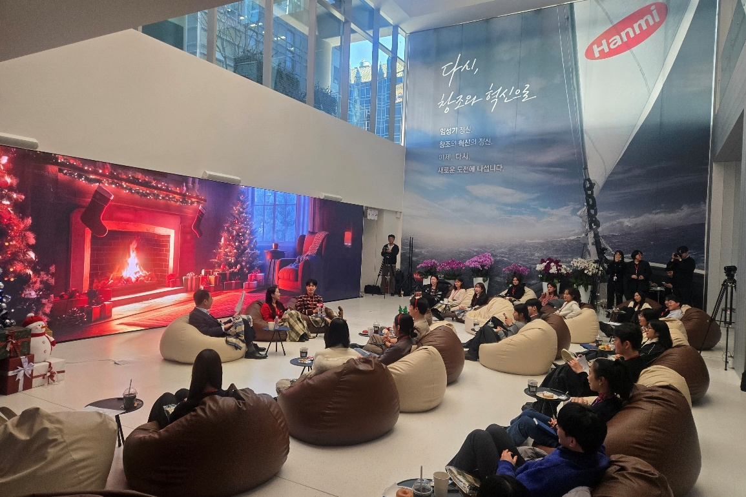
임직원 문화예술 나눔 프로그램 ‘오늘은 예감 좋은 날’도 함께 성료
<사진> 18일 한미 C&C 스퀘어에서 ‘김재교의 교감 토크 콘서트’가 진행되고 있다.

(2025년 12월 19일) 한미그룹 임직원들이 한미사이언스 대표이사 김재교 부회장과 자연스러운 대화를 통해 교감하고, 문화예술을 통한 특별한 힐링의 시간을 가졌다.

한미그룹은 지난 18일 서울 송파구 한미그룹 본사 인근에 신축한 ‘한미 C&C 스퀘어’에서 미래 세대 직원 50여 명과 소통하는 ‘김재교의 교감&예감 콘서트’를 진행했다고 19일 밝혔다.

교감 토크 콘서트는 김재교 부회장이 직접 제안해 시작된 소통 프로그램으로, 2030세대 직원들과 형식에 얽매이지 않은 방식으로 편안한 분위기에서 자유롭게 의견을 나누기 위해 마련됐다.

이날 행사에서는 평소 업무에 대한 고민과 개인의 성장, 미래 비전에 대한 폭넓은 대화를 나눴다. 김재교 부회장은 직원들의 질문에 직접 답하며 공감과 격려의 메시지를 전했고, 본인의 경험을 바탕으로 진솔한 조언을 전했다.

특히 김 부회장은 그동안 경영관리 분야 등을 통해 쌓아온 경영·재무 분야에 대한 깊은 이해를 토대로 직원들의 다양한 질문에 대해 실질적인 경험담과 노하우를 공유하며 현장 분위기를 뜨겁게 달궜다.

또한 사전에 마련된 Q&A 보드에 임직원들이 궁금했던 질문을 포스트잇으로 붙이면, 김 부회장이 이를 하나씩 짚어 즉석에서 답하는 시간이 이어지면서 토크 콘서트는 직원들의 적극적인 참여 속에 활기를 띠었다.

김재교 부회장은 “조직의 미래 가치와 경쟁력은 결국 사람에게서 나온다”며 “회사와 개인의 목표를 따로 두지 않고 같은 방향에서 바라볼 때, 구성원과 기업이 함께 성장하고 더 큰 시너지를 창출할 수 있다”고 말했다.

그는 이어 “임직원 한 사람 한 사람의 목소리에 귀 기울이고, 함께 공감하며 성장하는 문화를 만들어가고 싶다”며 “직급과 세대를 넘어 자유롭게 의견을 나눌 수 있는 자리를 지속적으로 마련해 나가겠다”고 덧붙였다.

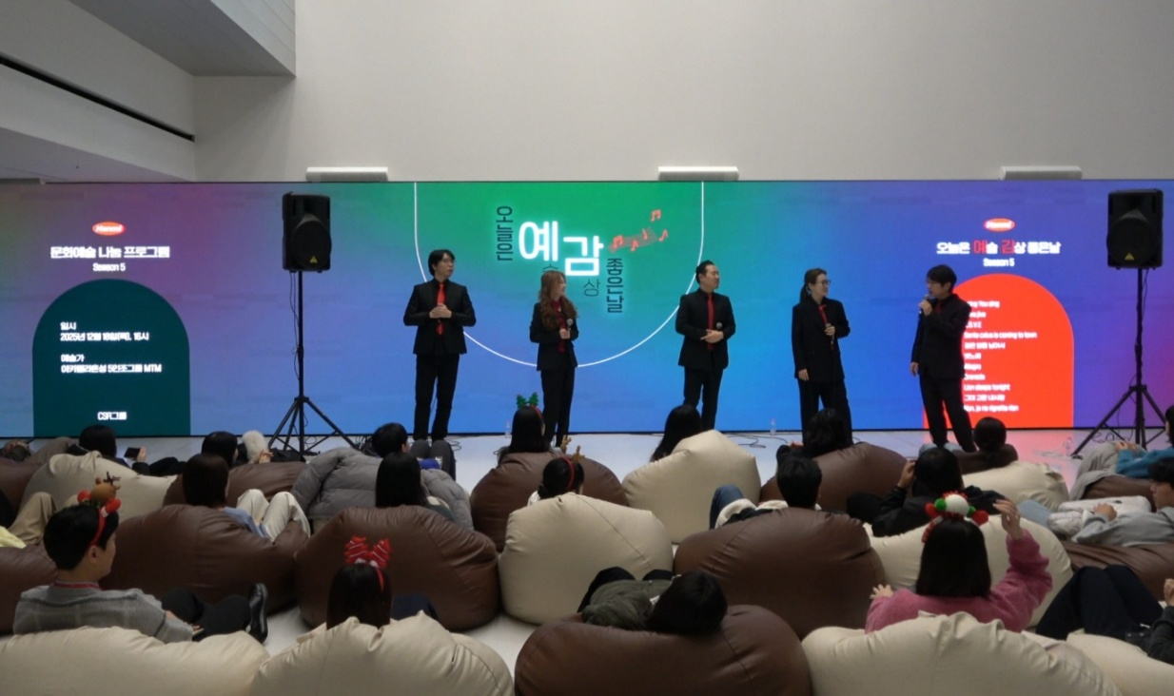
토크 콘서트에 참여한 한 직원은 “경영진과 편안하게 대화를 나눌 수 있는 자리가 흔치 않은데, 회사와 개인의 방향성에 대한 진솔한 이야기를 직접 들을 수 있어 배울 점이 많았다”며 “업무에 대한 동기 부여는 물론, 앞으로의 성장과 역할을 돌아보는 계기가 됐다”고 소감을 전했다.
<사진> 한미 임직원들이 문화예술 나눔 프로그램 ‘오늘은 예(술)감(상) 좋은 날’ 공연을 관람하고 있다.

같은 날, 교감 토크 콘서트에 이어 진행된 임직원 문화예술 나눔 프로그램 ‘오늘은 예(술)감(상) 좋은 날’에서는 혼성 5인조 아카펠라 그룹 ‘MTM’이 연말 분위기를 한껏 느낄 수 있는 음악을 선보이며, 임직원들은 일상에서 벗어나 힐링의 시간을 가졌다.

이 프로그램은 2023년부터 한국메세나협회와 함께 운영되고 있으며, 한미 임직원들에게 일상 속 문화예술을 경험할 기회를 제공하고, 각 사업장 직원들의 스트레스 경감과 정서적 안정에도 기여하고 있다.

그동안 한미약품 동탄 R&D센터, 팔탄 스마트플랜트, 평택 바이오플랜트 등 여러 사업장에서 호평받아 왔으며, 이번 한미 C&C 스퀘어 신축과 함께 본사에서 처음 열렸다.

한미사이언스 CFO 심병화 부사장은 “임직원들의 문화생활과 복지를 위해 신축한 한미 C&C 스퀘어에서 처음 열린 문화예술 공연이라는 점에서 더욱 뜻깊은 의미를 갖는다”며 “앞으로도 바쁜 업무 속에서도 잠시 숨을 고르고 정서적 안정을 얻을 수 있는 다양한 문화 프로그램을 지속적으로 운영해 나갈 계획”이라고 말했다.

<끝>

■ 자료 문의 : 최희라 선임 (02 410 9849) / 안종연 주임 (02 410 9831)

